Laporan Ekstrakulikuler Taekwondo

Smavo

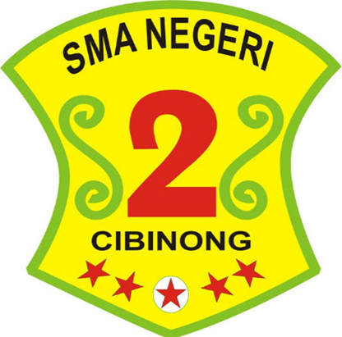

Sejarah Taekwondo

Taekwondo Merupakan salah satu cabang seni olahraga bela diri yang berasal dari Korea Selatan. Makna dari Taekwondo mempunyai arti yaitu : Tae = Kaki, kwon = Pukulan dengan tangan, Do = Sistem/Cara . Arti keseluruhan Taekwondo adalah seni beladiri yang mengunakan Kaki dan tangan sebagai senjata beladiri untuk menaklukan lawannya. Menurut catatan sejarah, Taekwondo telah berkembang sejak tahun 37 Masehi, tepatnya pada masa dinasti koogoryo di korea.

Pada masa itu, Masyarakat menyebutnya Taekwondo dengan nama yang berbeda-beda , seperti, Subak, Taekkyon, taeyon.Di Nusantara sendiri, Taekwondo dengan aliran WTF baru berkebang sekitar tahun 1975. Aliran Taekwondo pertama kali dibawa oleh Maustisz Dominggus pada tahu 1972 bertempat di Tanjung priok, Jakarta Utara. Namun, pada tahun itu seni bela diri taekwondo belum begitu berkembang dan populer sebab karate telah hadir lebih dahulu di Indonesia.

Pada tahun 1976 Indonesia kemudian mendatangkan pelatih asal Korea Selatan dalam rangka program peningkatan mutu dan juga prestasi Tae kwon-do Indonesia yang bernama Kim yeong Tae Dan V. Beliau merupakan mantan juara dunia kelas berat. Seiring dengan bertambahnya waktu, terdapat 2 organisasi besar yang mewadahi Taekwondo di indonesia yakni FTI (Federasi Taekwondo Indonesia) yang diketuai oleh Marsekal Muda Sugiri serta PTI (Persatuan Taekwondo Indonesia) ysng juga diketuai oleh Leo Lapulisa. FTI dan PTI pada tanggal 28 Maret 1981 kemudian menggelar sebuah pertemuan yang bertajuk Musyawarah Nasional I guna kemajuan Tae kwon-do fi Indonesia.

Struktur Organisasi

Pembina

Ichan,S.Pd.

Pelatih

Aldy

Ketua

Akmal Falah D

Wakil Ketua

Muhammad A.Bagas Aulia

Bendahara

Sekretaris

Intan khairunnisa A

Mahesa Dimas

Foto Kegiatan dan Anggota eskul

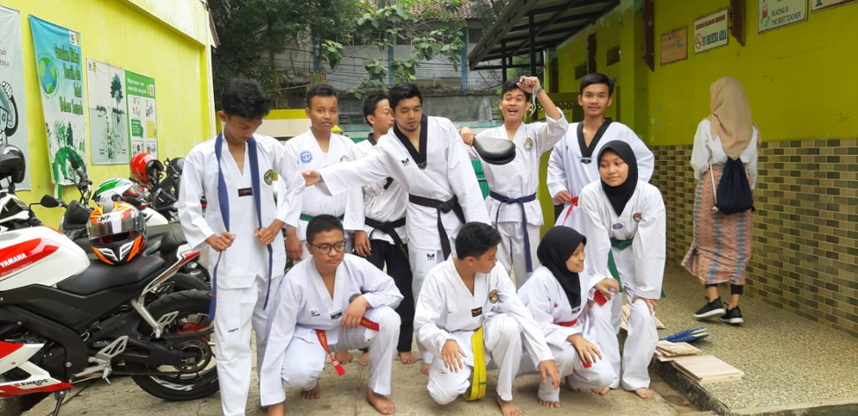

Kejuaraaan

